Themenabend: Datenschutz und DSGVO [TA.2018.8]
Am: 2018-08-22 ab 18 Uhr, gibt es einen Themenabend zu: Datenschutz und DSGVO!
Geplant sind Vorträge und ein Podium mit Fragen und Antworten rund um das Thema.

Aufbereitung
Rund zwanzig Gäste haben sich für das Thema interessiert, und es über sich gebracht trotz des heissen Wetters vorbeizukommen und auszuharren. Vom Unternehmer, über Verein, bis zur Privatperson gab es rege Beteiligung und konnten zahlreiche Fragen beantwortet werden. Das doch sehr trockene Thema haben wir dann in zwei mal 70 Minuten unterbrochen von einer kurzen Pause mit anschließendem Podium 'Eure Fragen…' abgearbeitet.
Wir hoffen das wir die DSGVO ausreichend für alle erhellen konnten - auch wenn alle unsere Aussagen keinerlei Rechtsverbindlichkeit haben; bzw. haben können.
Wir danken unseren Gästen und freuen uns auf euren nächsten Besuch.
Folien: gesetze-dsgvo

Anfahrt / Adresse:
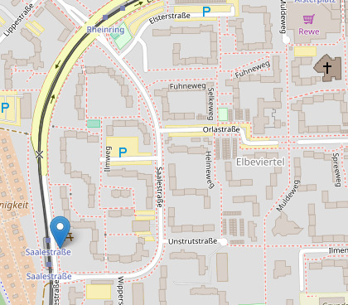
Im Nachbarschaftszentrum / Haus der Talente, Elbestr. 45 (Tram 3, Haltestelle: Saalestr.) Anfahrt:

Rechtsbelehrung:
Wir können und werden keinerlei rechtsverbindliche Angaben weder hier noch auf der Veranstaltung machen.
Die Vortragenden haben als EDV-Dienstleister und Hoster ihre Erfahrungen aus der alltäglichen Praxis und der tiefgehenden Beschäftigung mit der Thematik. In Einzelfällen mag es auch einmal zu stark überspitzen Vergleichen kommen die nichts mit der Wirklichkeit zu tun haben um etwas besonders deutlich zu machen. Insgesamt jedoch ein Ein- und Überblick aus praktischer Erfahrung und pragmatischem Denken.
Wir reden, wie uns der Schnabel gewachsen ist, also nicht alles wörtlich nehmen und ggf. einen Anwalt fragen.

Programm:
Rund um die Themen DSGVO und Datenschutz werden verschiedene Vorträge den Themenbereich erhellen. Darauf folgt ein Podium, mit euren Fragen und Antworten und abschließend offene Diskussion im gemütlichen Kreis.
Geplant sind folgende Themen:
- Rechtsbelehrung: Warum wir nichts rechtsverbindliches sagen werden
- DSGVO was heisst das?
- Die Datenschutzerklärung muss auf die Webseite
- Was bedeutet DSGVO für den Unternehmer?
- Was bringt die DSGVO dem normalen Menschen?
- Mythen und Falschmeldungen rund um die DSGVO
- Podium: Fachmenschen stellen sich live euren Fragen

Programmablauf (ungefähr):
Da es sich doch um ein Menge Informationen handelt, werden wir das Situationsbedingt anpassen, damit möglichst jeder auf seine Kosten kommt. Von daher können sich die Zeiten etwas verschieben, etwa um die Pausen zu verkürzen.
- 1800 Hallo & Rechtsbelehrung
- 1805 Vorstellung der DSGVO am Originaltext in kurzer Übersicht / Franke
- 1900 Kurze Pause
- 1910 Vortrag mit Praxis Beispielen / Marius
- 2010 Kurze Pause
- 2020 Podium F&M stellen sich euren Fragen / Alternativ: Verteiltes Gruppenkuscheln  (aka: Gruppen- o. Einzel-Gespräche)
- 2100 Gemütliches Gequatsche und Ausklang
Für Speis' und Trank ist ebenfalls gesorgt.
Wir freuen uns schon auf euren Besuch! 

Voranmeldungen:
Es wäre nett wenn ihr eine Voranmeldung abgeben würdet, damit wir ungefähr wissen, mit wie vielen Leuten wir rechnen müssen. Und teilt uns bitte auch mit, welche Themen euch noch interessieren. Vielen Dank!

Veranstalter:
Veranstalter ist die Braunschweiger - Linux-User-Group (kurz BS-LUG) und Freiwillige, unterstützt von FKN-Systems und dem Nachbarschaftszentrum. Der Eintritt zur Veranstaltung ist frei.

Medien zum IP
- Plakat - Ankündigung:  bs-lug_-_ta.2018.8.plakat.20180811.pdf
- Postcards - Ankündigung:  bs-lug_-_ta.2018.8.postcard.20180811.pdf

Pressemitteilung

